Утверждена
постановлением администрации
Устьянского муниципального округа Архангельской области

от 15 мая 2023 года № 953

Схема
размещения нестационарного торгового объекта
п.Октябрьский

Условный номер земельного участка 29:18:100110:ЗУ1
Площадь земельного участка |  | 30 | м²
Обозначение  характерных точек границ | Координаты, м
Обозначение  характерных точек границ | X |  |  | Y
1 | 2 |  |  | 3
:ЗУ1
1 | 265052,19 |  |  | 3353212,52
2 | 265058,04 |  |  | 3353211,23
3 | 265059,12 |  |  | 3353216,11
4 | 265053,27 |  |  | 3353217,40

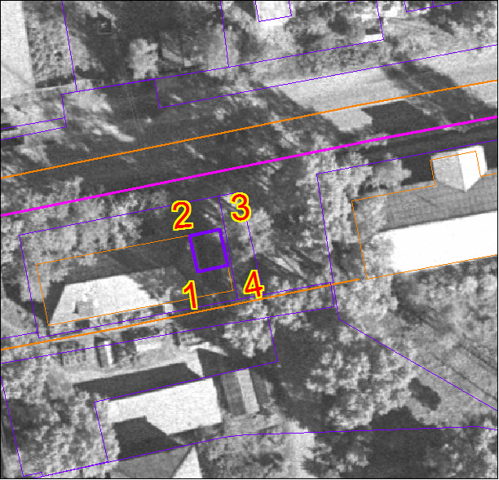

Масштаб 1: | 500
Условные обозначения:

29:18:100110:ЗУ1 - обозначение земельного участка
- граница существующих земельных участков
Система координат МСК-29

